Министерство науки и высшего образования Российской
Федерации
ФГБОУВО «Бурятский Государственный Университет
Имени Доржи Банзарова»
(ФГБОУ «БГУ»)
Колледж

Лабораторная работа №3
Тема «Технология работы с локальной и глобальной сетью»

Выполнила: Николаева В.В
Проверил: Шапеев Д.Ю.

г.Улан-Удэ
2026г.
Цель работы: изучить особенности устройства и функционирования локальных и глобальных вычислительных сетей, получить навыки практического применения возможностей локальной сети и сетевых служб глобальной вычислительной сети Интернет.
Оборудование: учебный персональный компьютер, компьютерная сеть.
Порядок выполнения работы
1. Работа с Сетевым окружением:
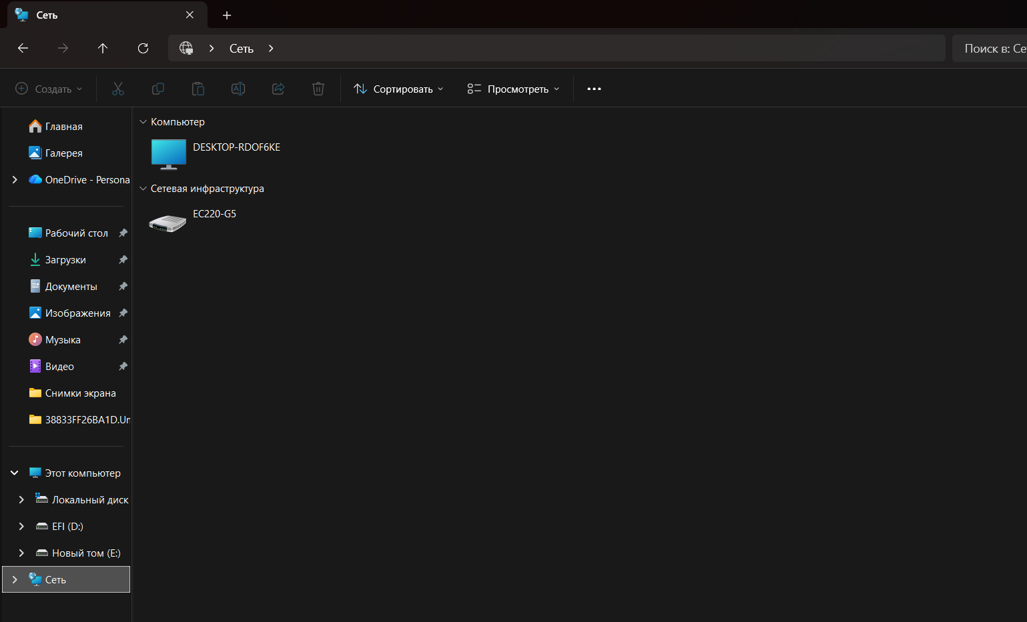
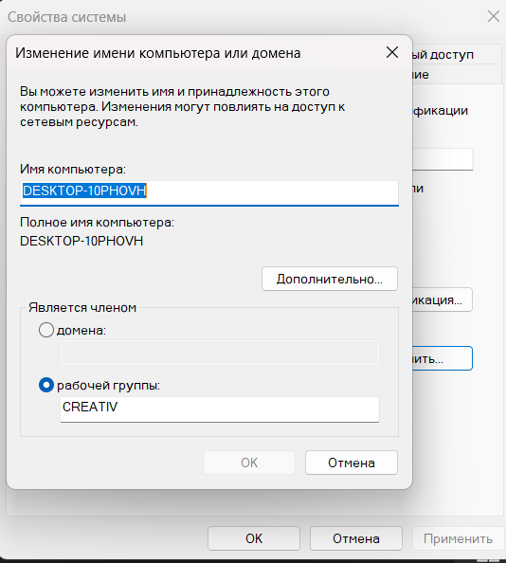
2. Организация сетевого доступа к ресурсу:
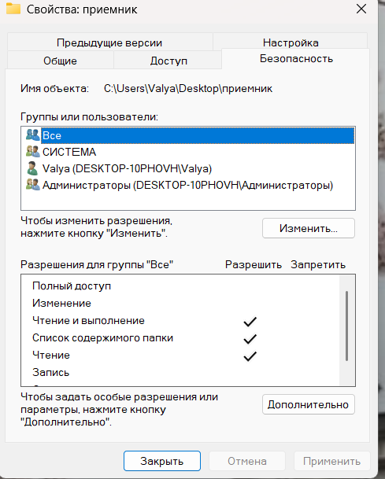
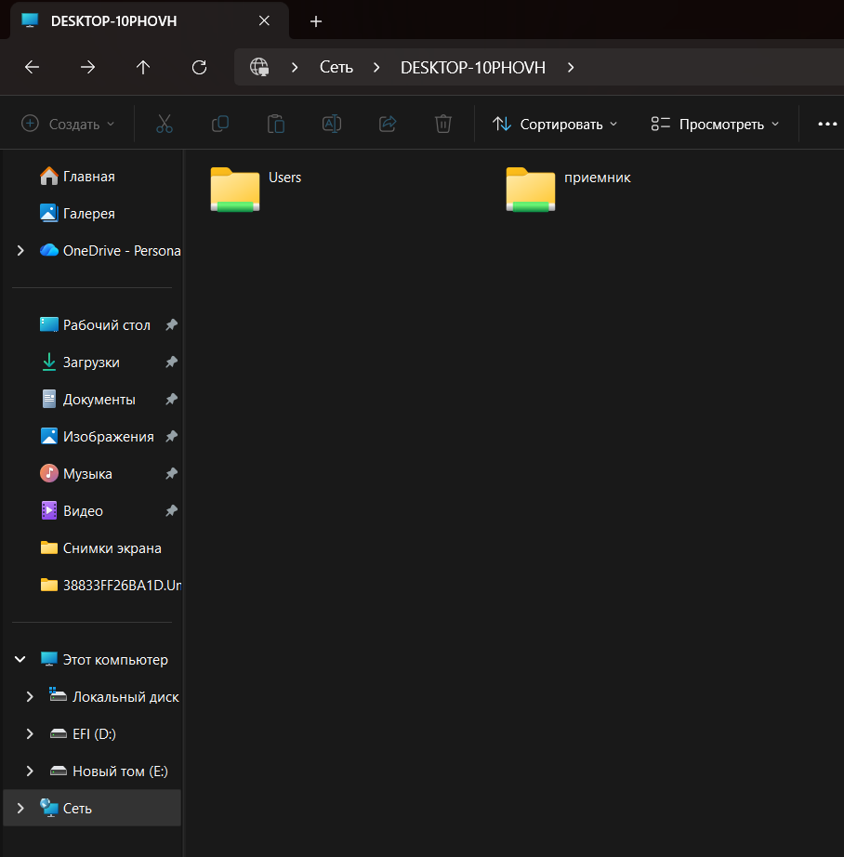
Контрольные вопросы:
1. Что такое компьютерная сеть? Какие виды компьютерных сетей Вы знаете?
Компьютерная сеть — совокупность компьютеров, объединённых средствами передачи данных.
Виды: локальные (ЛВС, до нескольких км) и глобальные (городские, региональные, национальные, транснациональные).
2. Каковы преимущества объединения компьютеров в сеть?
Совместное использование ресурсов (принтеры, диски, модемы), высокая надёжность, лёгкость масштабирования, оперативность обработки информации.
3. Что является основными аппаратными компонентами ЛВС?
- рабочие станции (ПК);
- серверы;
- линии передачи данных (кабели, радиоканал);
- сетевые адаптеры.
4. Каковы функции сервера?
Распределение сетевых ресурсов между подключёнными к нему рабочими станциями.
5. Что такое домен?
Домен — совокупность компьютеров сервера и относящихся к нему рабочих станций.
6. Какие существуют виды кабелей для объединения компьютеров в сеть?
Витая пара, коаксиальный кабель, оптоволоконный кабель; также беспроводные сети (радиоканал).
7. Что такое коннектор?
Коннектор — соединитель для подключения сетевых адаптеров к кабелю и соединения кабелей между собой.
8. Для чего служит модем?
Модем — устройство подключения ЛВС или компьютера к глобальной сети через телефонную линию.
9. Для чего служит сетевой адаптер?
Сетевой адаптер — плата для подключения компьютера к кабелю; обеспечивает передачу и приём сетевых сигналов.
10. Какие топологии ЛВС Вы знаете, чем они характеризуются?
- «Звезда» — все ПК подключены к центральному узлу; надёжна к отказу станций, но уязвима к отказу центра;
- «Шина» — все ПК подключены к одному кабелю; проста и дешева, но обрыв кабеля парализует сеть;
- «Кольцо» — данные передаются по эстафете; устойчива к разрывам, но имеет большую длину кабеля.
11. Какие существуют принципы управления в локальных сетях?
Централизованные и децентрализованные. Основная модель — «клиент-сервер»: клиент потребляет ресурс, сервер предоставляет.

